.

ACTIVIDADES: TRANSFORMACION DE UNIDADES DE MEDIDA

- Isabel está mirando el registro de sus alturas a través del tiempo y se dio cuenta que no tenía la unidad de medida. De acuerdo a la edad y a la cantidad ¿cuál unidad crees que posiblemente se usó?

Edad | Altura | Unidad de medida
nacimiento | 49
6 meses | 65
1 año | 70
2 años | 0,82
5 años | 1,05
8 años | 1,22
12 años | 1,42
15 años | 1,57
18 años | 1,60

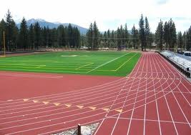
- Fernanda entrena para el campeonato interescolar. La pista de entrenamiento mide 200 metros. Ella recorre 10 vueltas al comenzar su entrenamiento y luego se dedica a realizar ejercicios localizados. Como su especialidad son carreras con vallas, realiza al menos 10 carreras de 80 m para mejorar la técnica del salto. Ella calculó que al menos recorre 5600 metros en dos días de entrenamiento, entonces en veinte días 56000 m aprox. Se preguntó a cuántos kilómetros equivalen los dos días de entrenamiento y los 20 días.
¿Qué se responde Fernanda?

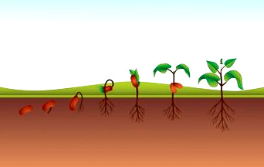
- Una semilla demora mucho en crecer al principio, pero luego va creciendo rápidamente, si crece alrededor de 2 mm. cada día al cabo de 30 días medirá 60 mm. Y ya en dos meses, si las condiciones de agua e iluminación son adecuadas, alcanza 50 cm y luego de unos meses ya alcanza 1,2 m para alcanzar una altura de 2 m en 1 año. Para comparar más fácilmente las medidas, se decidió expresarlas todas en centímetros. Completa una tabla con esas equivalencias.

Tiempo | Alturas registradas
1 día | 2 mm | 0,2 cm
30 días | 50 cm
2 meses | 1,2 m
1 año | 2 m

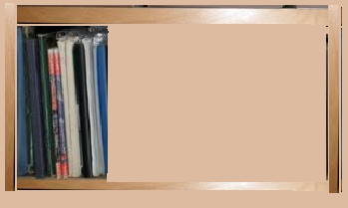
- José quiere saber cuántos cuadernos le caben en su estante, sabe que este mide 0,35 m de alto por 1,4 m de ancho. El los quiere poner hacia el lado, y los cuadernos miden 2 cm de grosor aproximadamente. Para ello sabe que debe dividir 1,4 : 0,35 pero se da cuenta que tienen diferentes unidades de medida.

- ¿En cuál unidad de medida te conviene expresarlas?

- ¿Cuál es la división que debe realizar?

Elaborado por: Fundación Gabriel &Mary Mustakis
Imágenes y texto modificado por: Ministerio de Educación de Chile

